ESTRUCTURA DE CARPETAS EN C:\APLIC
Para que en todo momento se mantenga la compatibilidad de los proyectos en el entorno local se deberán seguir las siguientes normas:

- Todo el entorno estará en C:\

- En C:\aplic existirá una carpeta por cada código de aplicación con la que trabajemos
C:\aplic\x99xb

- Dentro de cada carpeta con el código de aplicación existirán las siguientes carpetas, haciendo referencia al SVN, siempre a la carpeta TRUNK:

C:\aplic\x99xb\x99xb_aplic: con el contenido de los proyectos java de la aplicación
svn://cvs.ejiedes.net/xx99xb/codigo/trunk/xx99xb

C:\aplic\x99xb\x99xb_config: con el contenido de los archivos de configuración
svn://cvs.ejiedes.net/xx99xb/config/trunk/

C:\aplic\x99xb\x99xb_datos: con el contenido de la carpeta de datos de la aplicación
svn://cvs.ejiedes.net/xx99xb/datos/trunk/xx99xb

C:\aplic\x99xb\x99xb_backend: (si procede). Contenido del backend de la aplicación
svn://cvs.ejiedes.net/xx99xb/backend/trunk/

C:\aplic\x99xb\x99xb_estatico: (si procede). Contenido de la carpeta de estáticos.
svn://cvs.ejiedes.net/xx99xb/estatico/trunk

Ejemplos:
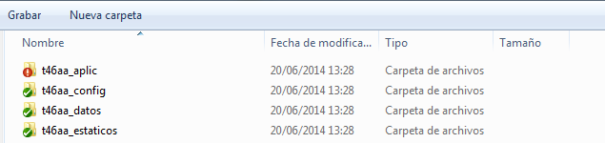
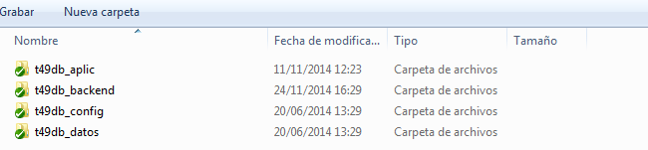
A parte de las carpetas dentro de x99xb_aplic que son proyectos java de Eclipse, el resto de carpetas estarán configuradas también como proyectos Eclipse de forma que puedan ser incluidas dentro del working Set de aplicación.

ESTRUCTURA APLICACIONES EN ECLIPSE HELIOS

Todas las aplicaciones con las que trabajamos tendrán su propio ‘Working Set’ en Eclipse. Una vez descargada completamente desde el SVN (todas las carpetas, aplic, config,…) el proceso para incluirla en el Eclipse Helios será el siguiente:

-Crear el working Set correspondiente. Para ello:

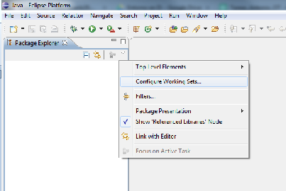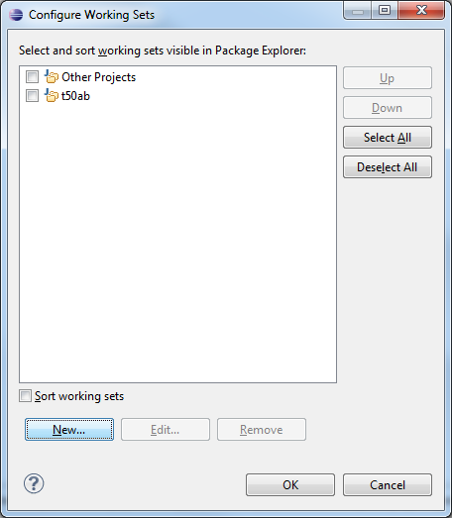
Botón ‘New…’ → introducir código aplicación → ‘Finish’

-Importar Proyectos y asignarlos al Working Set correspondiente- Para ello:
Botón Derecho → Import → Existing Projects into Workspace → Next → Seleccionamos la carpeta origen → Seleccionamos todos los proyectos (comprobar que aparecen el config, datos,…) → Add project to working sets → Seleccionamos el working set correcto → Finish
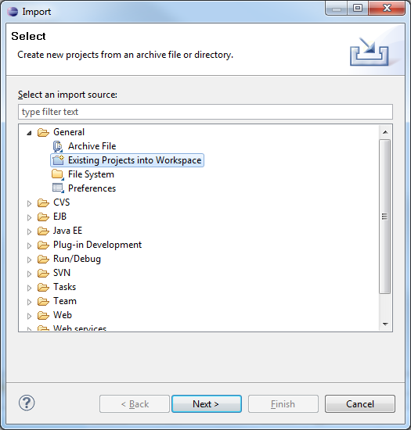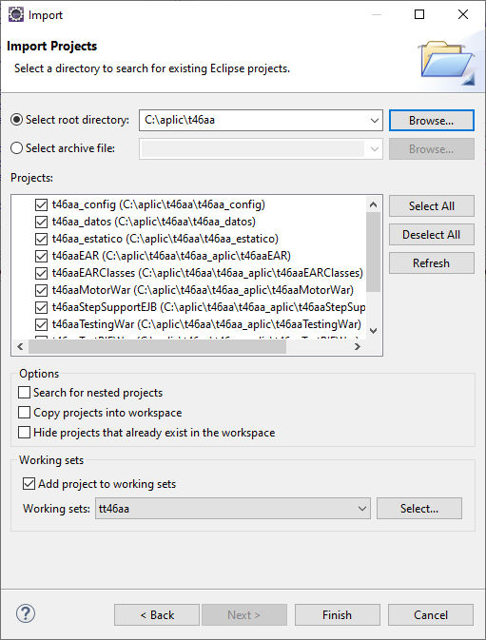

COMPILACIÓN/GENERACIÓN DE EJBs

- Con el nuevo Eclipse ya no tenemos la necesidad de tener instalado el MyEclipse, por lo tanto ya no es necesaria ninguna licencia.
- Seguimos utilizando el xDoclet para la compilación/generación de los EJBs y sus interfaces y descriptores, pero de forma distinta.
- Todos los proyectos EJBs (y MDBs) deberán tener los archivos build.properties y build.xml en la carpeta del proyecto. Estos archivos, que a priori no necesitan ninguna adaptación, definen las tareas ant necesarias para la compilación y generación de los EJBs, sus interfaces y su descriptores.
- Para ejecutarlo, tan sólo hay que seleccionar el archivo build.xml, darle al botón derecho → Run As… → Ant build
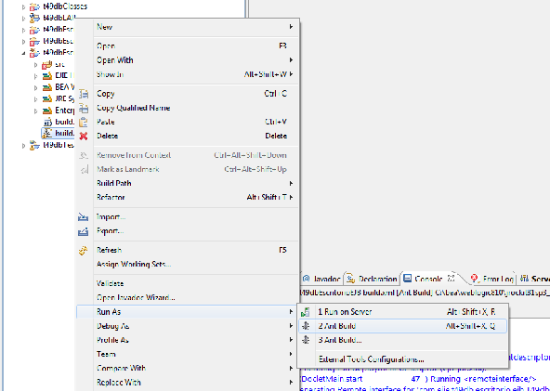

CONFIGURACIÓN DE BUILD PATH y DEPENCIAS ENTRE PROYECTOS

Primero configuraremos la salida de los archivos .class compilados de los proyectos java. Para ello: Window → Preferences → Java→Build Path → Output folder name: classes
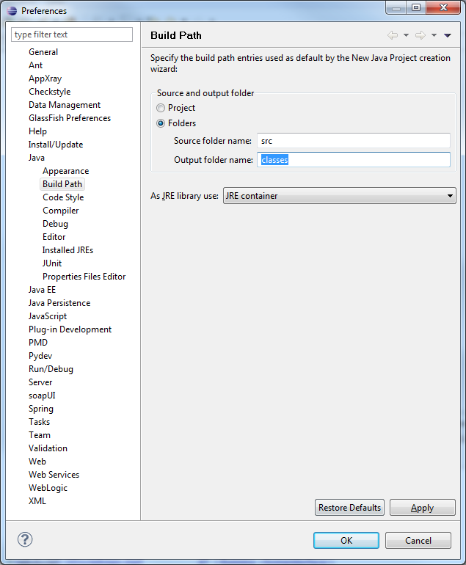
- En primera instancia se han eliminado todas las carpetas lib dentro de xxxxxEAR/APP-INF.
- Todas las librerías de una aplicación deberían estar en xxxxxClasses/lib.
- Para facilitar el trabajo en el entorno local sin perjudicar los traspasos a desarrollo con las tareas ant definidas en EJIE, se ha creado una carpeta lib en xxxxxEAR/APP-INF ‘enlazada’ a xxxxxClasses/lib.
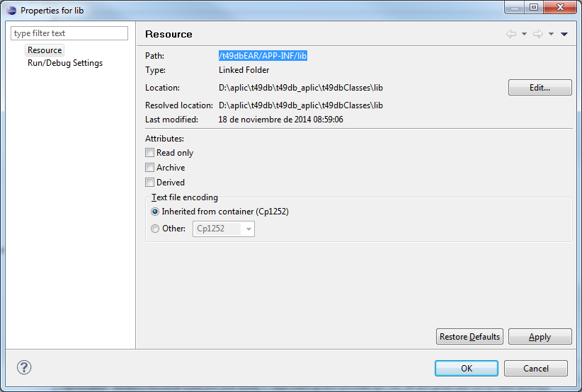
- Esto nos permite hacer que cualquier proyecto de la aplicación pueda hacer uso de las librerías de la aplicación (‘Enterprise Application Libraries [xxxxxEAR]’) sin tener que andar configurando de forma individual los build paths de cada uno de los proyectos. Además, no tendremos que seleccionar nada en la pestaña ‘Order and Export’.
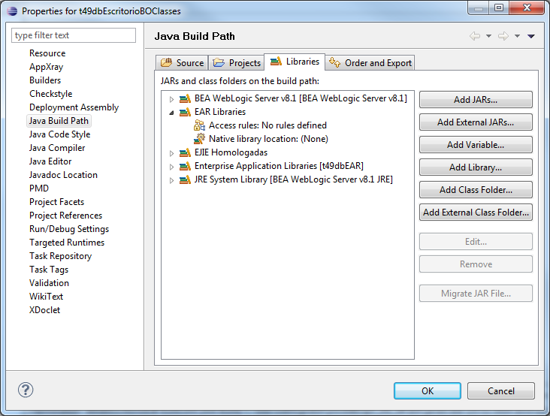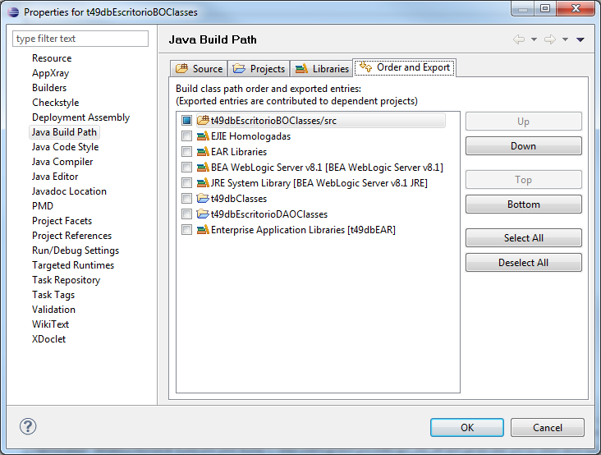
- Cuando hagamos un proyecto nuevo la configuración del Build Path debería ser:
  - EJIE Homologadas: Configure Build Path → Pestaña Libraries → Add Library → User Library → EJIE Homologadas → Finish
  - Enterprise Application Libraries [xxxxEAR]: Configure Build Path → Pestaña Libraries → Add Library → Weblogic Enterprise Application Libraries → Seleccionar aplicación EAR → Finish
  - JRE System Library: Por defecto siempre tiene que estar el BEA Weblogic Server v8.1 JRE.
  - Tendremos que seleccionar también el Runtime del Servidor: Configure Build Path → Pestaña Libraries → Add Library → ServerRuntime → BEA Weblogic Server v8.1 → Finish
  - Web App Libraries: En los proyectos War, además deberán añadirse las librerías del propio WAR. Configure Build Path → Pestaña Libraries → Add Library → Web App Libraries → Seleccionar el War → Finish
- Como siempre se ha hecho, lo que si tenemos que seguir configurando son las referencias a otros proyectos que se usen.
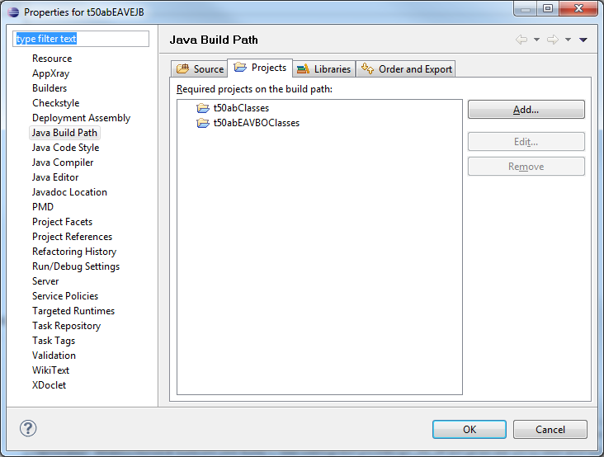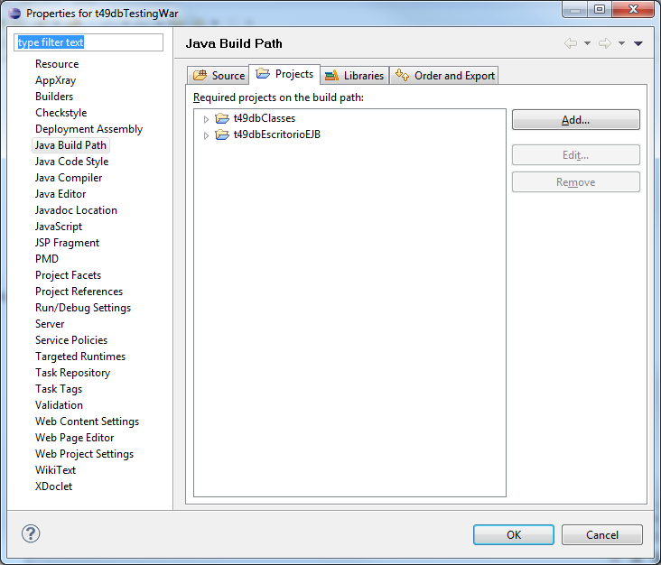
- Los archivos MANIFEST.MF deberán estar por defecto vacíos, salvo en los proyectos EJB. Para poder configurar estos archivos: Botón derecho sobre el proyecto → Properties → Deployment Assembly → Manifest Entries → Añadiremos los jars que se necesiten. Por regla general sólo los jars de los proyectos java a los que se haga referencia.
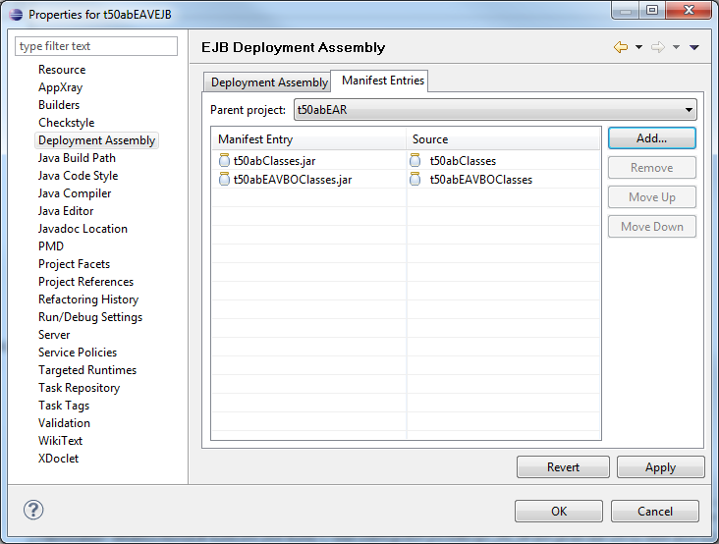
- Por defecto, NO es necesario configurar ninguna referencia a otro proyectos (Project References)
- Para configurar el application.xml del proyecto EAR. Botón derecho sobre el EAR → Properties → Deployment Assembly → Botón ‘Add’ → Seleccionamos todos los proyectos de la aplicación

PROJECT FACETS

- Otro de los elementos nuevos que entran en juego en el Eclipse Helios son los ‘Project Facets’. No dejan de ser una serie de plantillas que definen características y requerimientos en función del tipo de proyecto Java. Es importante tenerlas configuradas correctamente para cada tipo de proyecto.

Podemos encontrarlas en Botón derecho sobre el proyecto → Properties → Project Facets
Esta sería su configuración en base a la tipología del proyecto:

  - Proyectos xxxxClasses, xxxxBOClasses, xxxxDAOClasses
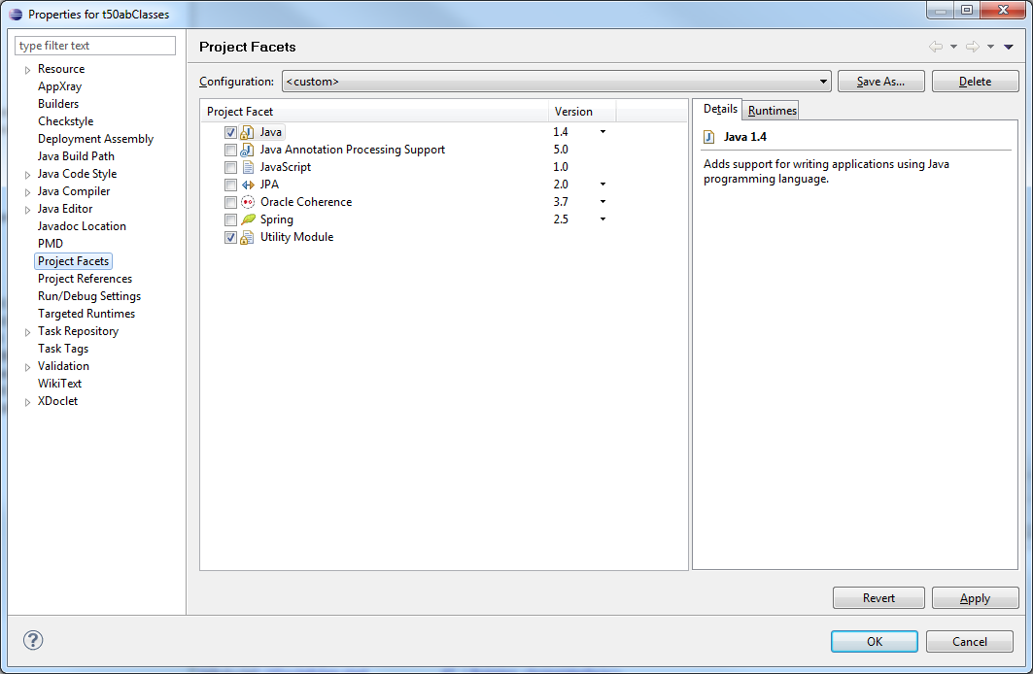
  - Proyectos xxxxWar
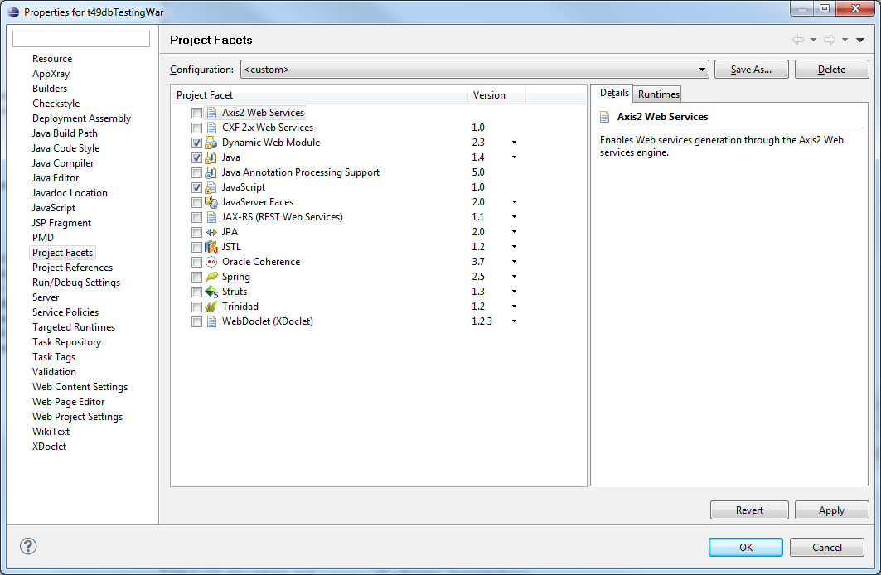

  - Proyectos xxxxEJB
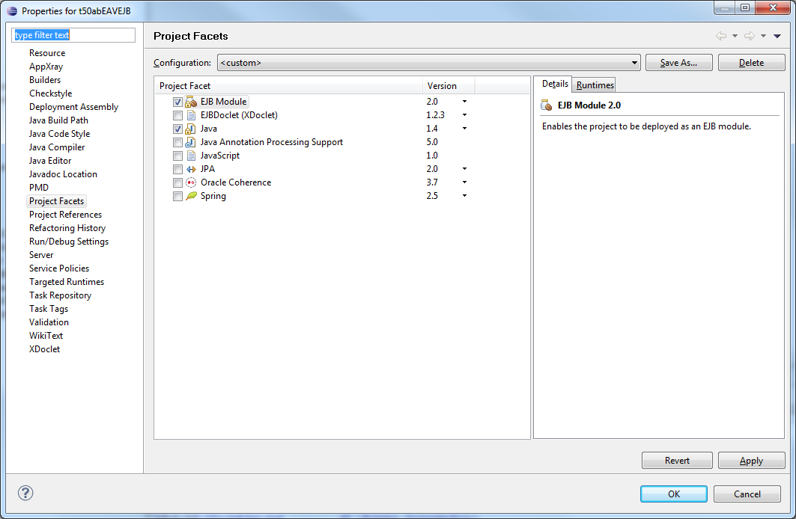
  - Proyectos xxxxEAR
